گزارش كارشناسي
پرونده‏هاي ديوان عدالت اداري
در خصوص:
تقاضاي ابطال «تبصره «3» ماده (10) آئين‌نامه اجرايي شيرخوارگاه‌ها و مهد كودك‌ها»
كد گزارش: 9703023
تاريخ انتشار: 08/03/1397

شناسنامه گزارش
گزارش كارشناسي پرونده‏هاي ديوان عدالت اداري
موضوع:
تقاضاي ابطال «تبصره «3» ماده (10) آئين‌نامه اجرايي شيرخوارگاه‌ها و مهد كودك‌ها»
تهيه و تنظيم:
محمد امین ابریشمی
نظارت:
سید مجتبی حسینی پور
پژوهشكده شوراي نگهبان
شماره گزارش: 9703023
تاريخ تنظيم: 08/03/1397


گزارش کارشناسی پرونده‌های استعلامی دیوان عدالت اداری
(مغايرت امكان انتخاب مدير مهدكودك برخي كارگاه‌ها از اقليت‌هاي مذهبي)
موضوع شکایت و خواسته: تقاضاي ابطال «تبصره «3» ماده (10) آئين‌نامه اجرايي شيرخوارگاه‌ها و مهد كودك‌ها»
شاكي: آقاي سعيد كنعاني
طرف شکایت: وزارت تعاون، كار و رفاه اجتماعي
جهات مغایرت شرعی: برخي از آيات قرآن كريم و حديث منقول از امام علي^{‌(عليه‌السلام)}
شماره و تاریخ نامۀ دیوان: 46908/285 - 26/12/1396

مقدمه
شاکی به موجب تقدیم درخواستی،‌ ابطال موادي از «آئين‌نامه اجرايي شيرخوارگاه‌ها و مهد كودك‌ها» مصوب 5/5/1370 وزير تعاون، كار و رفاه اجتماعي را به جهت مغایرت با قانون و موازین شرع تقاضا کرده است. شاكي معتقد است، تبصره «3» ماده (10) آئين‌نامه مذكور، مبني‌بر الزام مديران كارگاه يا كارخانه به انتخاب مدير مهد‌ كودك كارگاه‌هايي كه اكثريت مادران در آن‌ها از اقليت‌هاي مذهبي مي‌باشند، از ميان اقليت مربوطه، مغاير با موازين شرع است. در این گزارش به شرح ادله‌ي شاکی و تبيين صلاحيت وزارت تعاون، كار و رفاه اجتماعي در تصويب اين آئين‌نامه پرداخته مي‌شود.

شرح و بررسي موضوع
بر طبق تبصره «3» ماده (10) «آئين‌نامه اجرايي شيرخوارگاه‌ها و مهد كودك‌ها» اينگونه مقرر شده است: «در كارگاه‌هايي كه اكثريت مادران از اقليت‌هاي مذهبي مي‌باشند مديران كارگاه يا كارخانه موظفند با هماهنگي وزارت كار نسبت به انتخاب مدير مهد‌كودك از اقليت مربوطه اقدام نمايند.»
با توجه به مفاد تبصره‌ي مزبور، شاكي معتقد است كه چنانچه در كارگاهي 25 نفره، 13 نفر از مادران غيرمسلمان باشند،‌ در اين شرايط 12 مادر مسلمان نيز بايد فرزندان خود را به مديران و مربيان غيرمسلمان بسپارند. لذا، تربيت برخي از فرزندان مسلمانان به دست مراكز غير اسلامي و در محيطي غير اسلامي سپرده خواهد شد و اين امر موجب اضلال آنها مي‌شود. مهم‌تر آنكه تبصره‌ي مورد اشاره، انتخاب مدير مهدكودك از غيرمسلمانان را در شرايط مذكور اجبار و تكليف كرده است.
علاوه بر نكات فوق، شاكي بر اين نكته تأكيد نموده است كه دين مبين اسلام براي تربيت كودك –به خصوص در سنين پايين- اهميت ويژه‌اي قائل شده است و در اين خصوص حضرت علي‌ ^{(عليه‌السلام)} فرموده‌اند: «العلم من الصغر كالنقش في الحجر». از سوي ديگر، شاكي به بند «2» نظريه شماره 2134/102/95 مورخ 13/6/95 در خصوص «لايحه تأسيس و اداره مدارس و مراكز آموزشي و پرورشي غيردولتي» نيز اشاره كرده است. در بند مزبور فقهاي محترم شوراي نگهبان بر خلاف شرع بودن تجويز ثبت‌نام دانش آموزان مسلمان در مراكز اقليت‌هاي ديني تأكيد‌ كرده‌‌اند. همچنين شاكي، تبصره مزبور را مغاير با آيات «28» و «118» سوره آل عمران و آيه «141» سوره نساء دانسته است.
لازم به ذكر است كه به موجب ماده (78) قانون كار –مصوب 1369- «در كارگاه‌هايي كه داراي كارگر زن هستند كارفرما مكلف است به مادران شيرده تا پايان دو سالگي كودك پس از هر سه ساعت، نيم ساعت فرصت شير دادن بدهد. اين فرصت جزء ساعات كار آنان محسوب مي‌شود و همچنين كارفرما مكلف است متناسب با تعداد كودكان و با در نظر گرفتن گروه سني آنها مراكز مربوط به نگهداري كودكان (از قبيل شيرخوارگاه، مهدكودك و ...) را ايجاد نمايد.» تبصره ماده مزبور نيز صراحتاً تصويب آئين‌نامه اجرايي، ضوابط تأسيس و اداره شيرخوارگاه و مهد كودك را پس از تهيه توسط سازمان بهزيستي كل كشور، برعهده وزير كار و امور اجتماعي قرار داده است. لذا تصويب اصل چنين آئين نامه‌اي، ناظر به ضوابط مهدكودك كارگاه‌ها فارغ از مفاد و لزوم تطابق آن با موازين شرع در چارچوب صلاحيت قانوني وزير مربوطه مي‌باشد.

جمع‌بندي
آئين‌نامه اجرايي شيرخوارگاه‌ها و مهد كودك‌ها اگرچه در راستاي اجراي تبصره ماده (78) قانون كار به تصويب وزير تعاون، كار و رفاه اجتماعي رسيده و از جهت صلاحيت مرجع واضع اين آئين‌نامه، فاقد اشكال قانوني استف لكن تشخيص مغايرت مفاد تبصره «3» ماده (10) آئين‌نامه مذكور با موازين شرع، در صلاحيت فقهاي معزز شوراي نگهبان است.

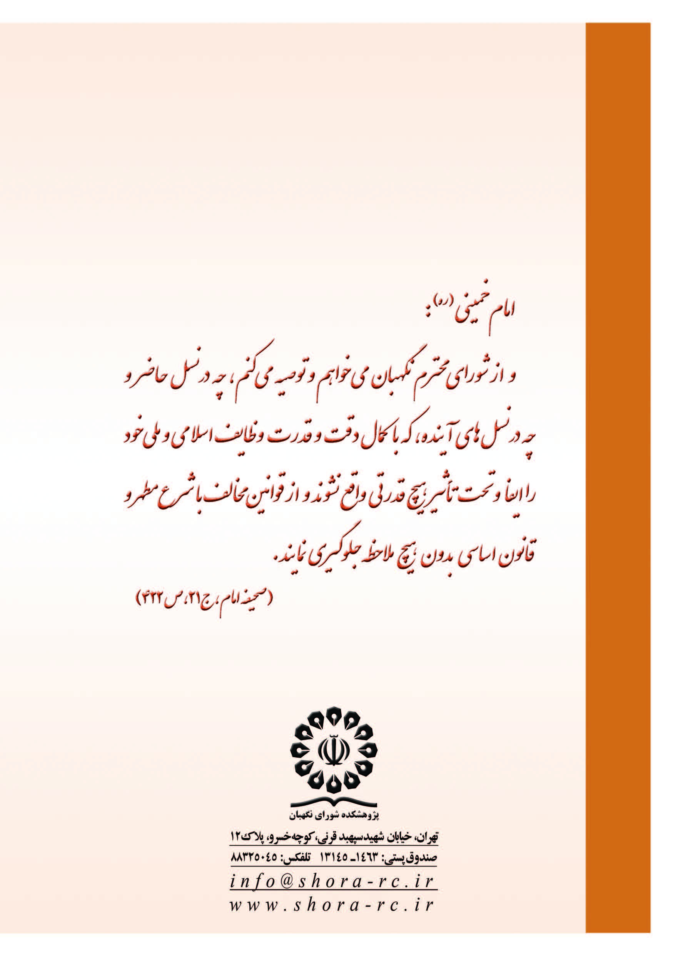

- بند 2- «اطلاق ماده 8، چون موجب تجويز ثبت نام دانش آموزان غير اقليت ديني مربوط در اين گونه مدارس مي‌شود، خلاف موازين شرع شناخته شد.»
- آيه 28: «لا يَتَّخِذِ الْمُؤْمِنُونَ الْکافِرينَ أَوْلِياءَ مِنْ دُونِ الْمُؤْمِنينَ وَ مَنْ يَفْعَلْ ذلِکَ فَلَيْسَ مِنَ اللَّهِ في‏ شَيْ‏ءٍ إِلاَّ أَنْ تَتَّقُوا مِنْهُمْ تُقاةً وَ يُحَذِّرُکُمُ اللَّهُ نَفْسَهُ وَ إِلَي اللَّهِ الْمَصيرُ» آيه 118: «يا أَيُّهَا الَّذينَ آمَنُوا لا تَتَّخِذُوا بِطانَةً مِنْ دُونِکُمْ لا يَأْلُونَکُمْ خَبالاً وَدُّوا ما عَنِتُّمْ قَدْ بَدَتِ الْبَغْضاءُ مِنْ أَفْواهِهِمْ وَ ما تُخْفي‏ صُدُورُهُمْ أَکْبَرُ قَدْ بَيَّنَّا لَکُمُ الْآياتِ إِنْ کُنْتُمْ تَعْقِلُونَ»
- آيه 141: «الَّذينَ يَتَرَبَّصُونَ بِکُمْ فَإِنْ کانَ لَکُمْ فَتْحٌ مِنَ اللَّهِ قالُوا أَ لَمْ نَکُنْ مَعَکُمْ وَ إِنْ کانَ لِلْکافِرينَ نَصيبٌ قالُوا أَ لَمْ نَسْتَحْوِذْ عَلَيْکُمْ وَ نَمْنَعْکُمْ مِنَ الْمُؤْمِنينَ فَاللَّهُ يَحْکُمُ بَيْنَکُمْ يَوْمَ الْقِيامَةِ وَ لَنْ يَجْعَلَ اللَّهُ لِلْکافِرينَ عَلَي الْمُؤْمِنينَ سَبيلاً»
- در حال حاضر وزير تعاون، كار و رفاه اجتماعي است.

